### 基于AD9361 +ZYNQ7020 的软件无线电 SDR 套件

电子器材

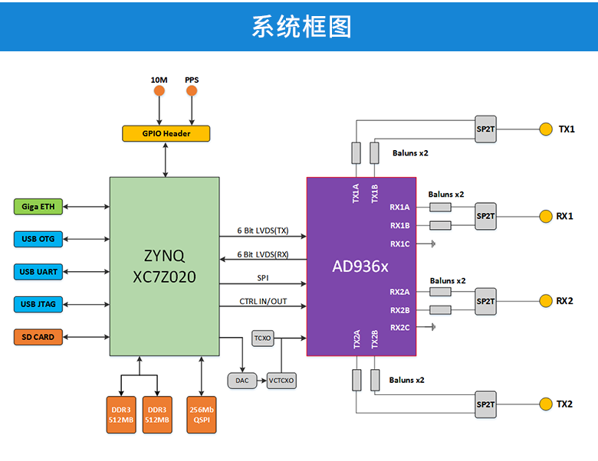

一、**板卡信息**

1. ZYNQ芯片采用XC7Z020，逻辑容量更大，支持更大的逻辑设计；
2. 内存采用两片512M DDR3，共1GByte，更大容量。
3. 支持千兆网口，支持ZED+FMCOMS3的参考设计移植；
4. 支持更高精度的时钟，0.5ppm的TCXO，提供更高精度VCTCXO的选项；
5. 采用2R2T，支持MIMO；
6. 射频前级采用分频段处理，各个频段衰减更低；
7. 提供USB-JTAG，开发更方便灵活。
8. **性能指标**

1、RF

RF IC：AD9361/AD9363可选

频率范围：70 MHz to 6GHz（AD9361）

325 MHz to 3.8GHz（AD9363）

射频通道：2R2T，2x2 MIMO

信号带宽：200k~56MHz（AD9361）

200k~20MHz（AD9363）

2、数据处理单元

Xilinx ZYNQ SoC：XC7Z020CLG400

双核Cortex-A9，主频766MHz

85k逻辑单元

DDR3 RAM：1GByte

QSPI Flash：32MB

3、接口

千兆以太网

USB2.0 OTG

USB-UART，SD Card

集成USB-JTAG

扩展口，支持GPS时钟同步输入

4、时钟、尺寸、供电

TCXO：0.5ppm

支持更高精度VCTCXO时钟定制

103*66mm

USB供电